技术负责人业绩筛查兼职工作说明
一、项目背景
我司现承接全国建筑总包企业技术负责人业绩专项信息采集工作，因业务量持续增长，需招聘兼职人员协助完成数据筛查。本项目依托住建部“全国建筑市场监管公共服务平台”（四库一平台）进行公开信息采集，工作内容清晰，流程规范。

二、工作内容
1.根据指派名单，登录四库一平台查询指定建筑企业的技术负责人信息；
2.核实该技术负责人名下是否具备两条符合资质标准的有效业绩（即“双业绩”）；
3.对符合条件的页面，截取包含电脑右下角完整日期时间水印的清晰截图；
4.按省份/城市归类，提交与截图一一对应的Excel汇总表格。

三、计费标准
人员类型 | 计费标准 | 结算节点
总包一级资质企业·合格技术负责人（符合双业绩） | 5元/人 | 完成一个省份所有一级企业筛查后结算
总包二级资质企业·合格技术负责人（符合双业绩） | 5元/人 | 完成一个城市所有二级企业筛查后结算
合格定义：该技术负责人名下须有2项符合资质标准的业绩，以平台查询结果为准。符合标准的人员，无论该企业等级如何，均按此标准计费。

特别奖励：若该技术负责人同时满足“五方七项齐全”且“未在陕西省购买社保”，在基础工资之外，额外奖励1000元/人（社保由我方统一核查，无需兼职人员自行核实）。

四、结算方式
1.批次结算，对账清晰：完成一个批次的全部查询后，我方核对数据，确认无误后立即结算该批次费用，不设账期，绝不拖欠。
2.结算周期：5元/人基础工资按上述批次节点结算；1000元/人额外奖励随当周结算一并发放。

五、派单与交付流程
为保障双方权益，确保项目有序推进，请遵守以下流程：
1. 接单确认
每次派单前，我方将以群内接龙形式发送派单表（含省份/城市、企业数量、交付截止时间）。收到后请在群内回复 “收到” ，即视为确认接单并知悉任务要求。
逾期未回复“收到”者，视为不接单，该批次将自动转派他人。

2. 交付与延期
请按约定时间提交表格与截图。如确因客观原因无法按时完成，请于截止日期次日早上9:00前私信说明情况，可协商延期或转单。
3. 数据日报制度
每晚10:00前，请将当日完成数据（含筛查企业数量、合格人员截图及对应表格）发送至指定对接人。连续两日未报送数据者，按无故逾期处理。
4. 违规与淘汰机制
(1)无故逾期：未提前沟通且超过约定时间仍未提交的，该批次数据不计费，后续派单优先级下调。
(2)连续两次无故逾期或不回复、失联：直接移除群聊，永久取消合作资格。
以上规则提前告知，一视同仁，望理解与配合。

六、数据提交规范
1.截图要求：每名合格人员需提交对应页面截图，截图必须包含电脑右下角完整的日期时间水印（精确到分钟）。水印缺失、被遮挡或无法辨认的，该条数据视为无效，不计费。
2.表格要求：Excel汇总表须与截图一一对应，包含企业名称、技术负责人姓名、身份证号、业绩项目名称等关键字段（模板随派单表一并提供）。
3.对不符合条件的企业，请在表格备注栏简要说明原因（如“无技术指标”“五方不全”等），并附相应截图以备查验。

七、任职要求
1.熟练使用电脑浏览器及Excel基础操作；

2.有四库一平台使用经验者优先；
3.工作细致认真，对数据准确性有高度责任心；
4.能保证相对稳定的在线工作时长，具备处理批量数据的耐心。

八、报名方式

请直接扫码进兼职群，备注：姓名在群里等待派单通知，新员工前三天不派单，实习操作手册和网站以后，通过测试，就可安排派单。



派单与交付制度
为保障项目有序推进，现将派单及交付流程规定如下，请务必遵守：

一、上岗前培训
新入职兼职人员前三天不安排派单，用于熟悉操作流程与规范。三天后，本人可主动申请上岗测试。测试通过者，正式纳入派单队列；测试未通过者，暂不派单，需继续熟悉流程后再次申请。

二、派单确认
派单时，我方将按群内接龙顺序依次发出派单表（含省份、企业数量、交付截止时间）。收到后须在群内回复 “收到”，方视为确认接单。
未回复“收到”者，视为拒绝接单，该批次直接转派他人，不再等候。

三、交付与延期
须按约定时间提交数据。如确需延期，须于截止日期次日早上9:00前私信告知，否则视为逾期。

四、逾期与失联处理
违规情形 | 处理措施
无故逾期（未提前沟通且超时未交） | 该批次数据不计费，后续派单优先级下调
连续两次无故逾期或失联不沟通 | 直接移除群聊，永久取消合作资格

五、每日数据报送
每晚10:00前，须将当日完成数据（含企业数量、合格截图及表格）发送至指定对接人。
未按时报送者，视为放弃该批次任务，不计费并转派他人；连续两日未报送者，按无故逾期处理，优先级下调。

以上规则提前告知，无差别执行。无法遵守者请勿报名。

整结算规则

一、基础采集工资（人人有份）
人员类型 | 计费标准 | 结算节点
总包一级资质企业 的技术负责人（符合双业绩，且五方七项齐全，没有勘察和图纸审查的算符合要求） | 5元 / 人 | 找完一个省份，结算一次
总包二级资质企业 的技术负责人（符合双业绩，且五方七项齐全，没有勘察和图纸审查的算符合要求） | 5元 / 人 | 找完一个城市，结算一次

二、额外业绩提成（高额奖励）
在满足上述5元/人基础采集工资的前提下，如果该技术负责人同时达到以下更严格标准：
额外奖励条件 | 奖励金额
① 五方七项齐全  ② 未在陕西省购买社保（我们会统一核查） | 再奖励 1000元 / 人
简单理解：
普通合格人员 → 5元/人（基础采集工资）
完美业绩人员（五方七项齐全 + 非陕社保） 1000元/人

三、核心前提（两条都满足才算合格）
无论5元还是1000元，以下是硬性门槛，：
1.业绩要求：名下须有 2项 符合资质标准的业绩，人员部分显示灰色，且五方齐全（没有勘察可以），七项要求（）必须有业绩技术指标、基本信息、招标、合同、竣工（没有图纸审查可以），以系统查询结果为准

四、提交规范
提交 表格 + 带日期时间水印的截图
截图右下角的日期和时间必须完整可见，缺失则无效

五、结算时间
项目 | 结算方式
5元/人 基础采集工资 | 总包一级→按省份结算；总包二级→按城市结算
1000元/人 额外业绩提成 | 经核查五方七项齐全、社保可用后，随当周结算一并发放

📌 每找到一个合格人员 = 5元基础采集费；如果这个人还是为在陕西省购买社保的“五方七项齐全”的完美业绩，再额外奖1000元。按人次累计，上不封顶，批次结算。

全国建筑市场监管公共服务平台（四库一平台）

操作手册：

第一步：打开网页，按下图搜索

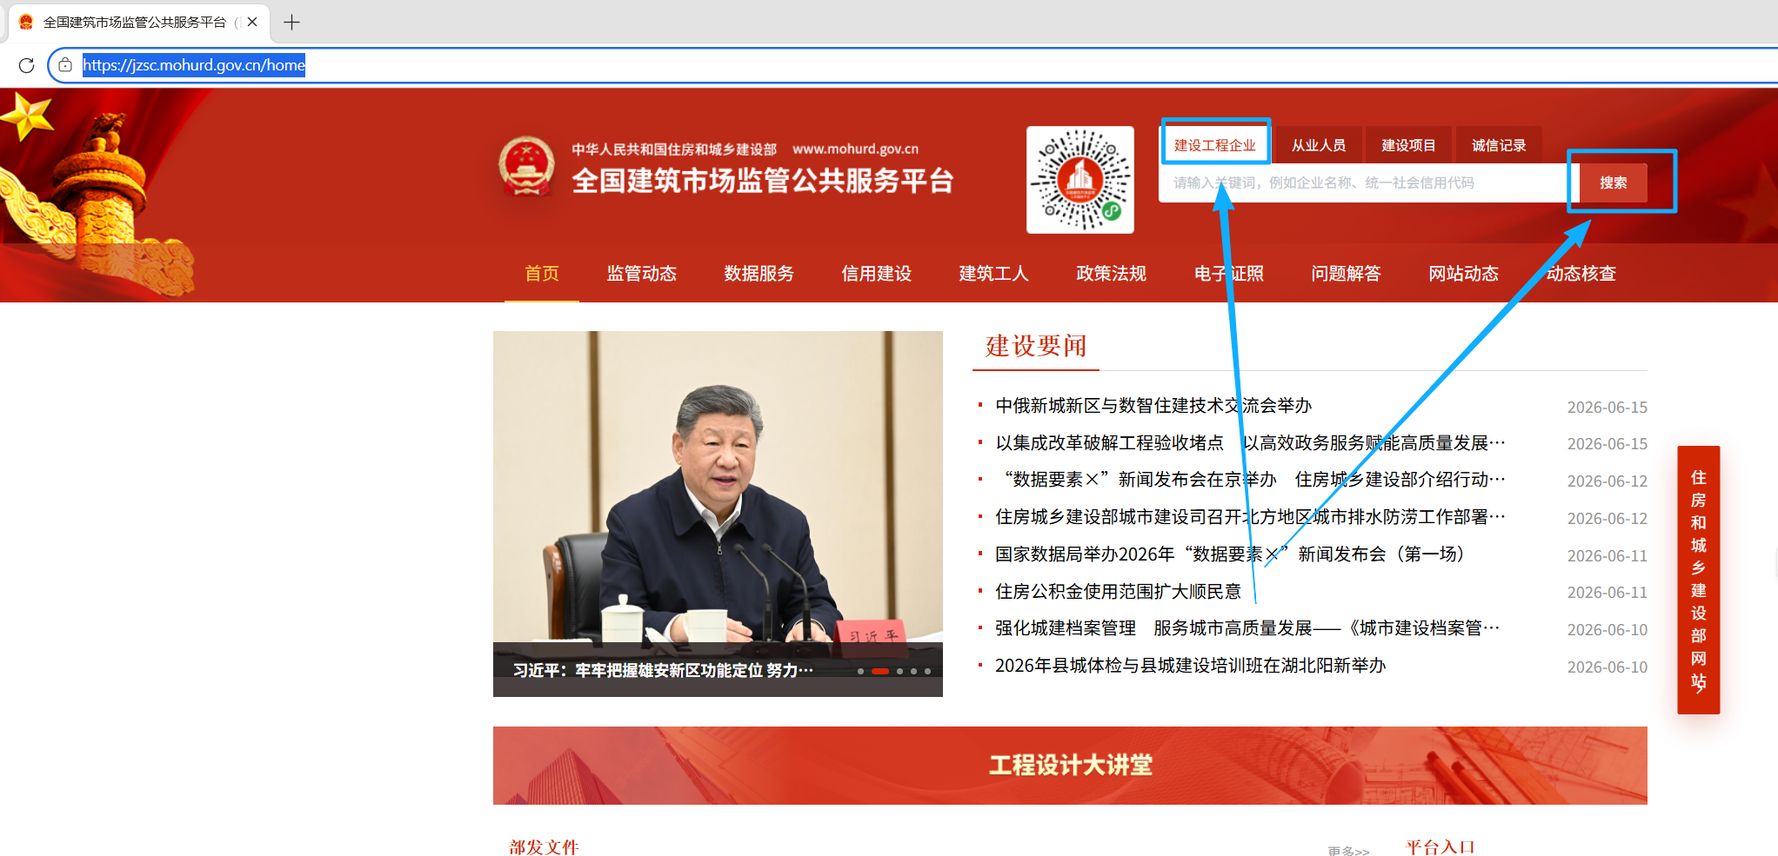第二步：按照派单公司名字进行搜索
第三步：查看这家企业的业绩技术指标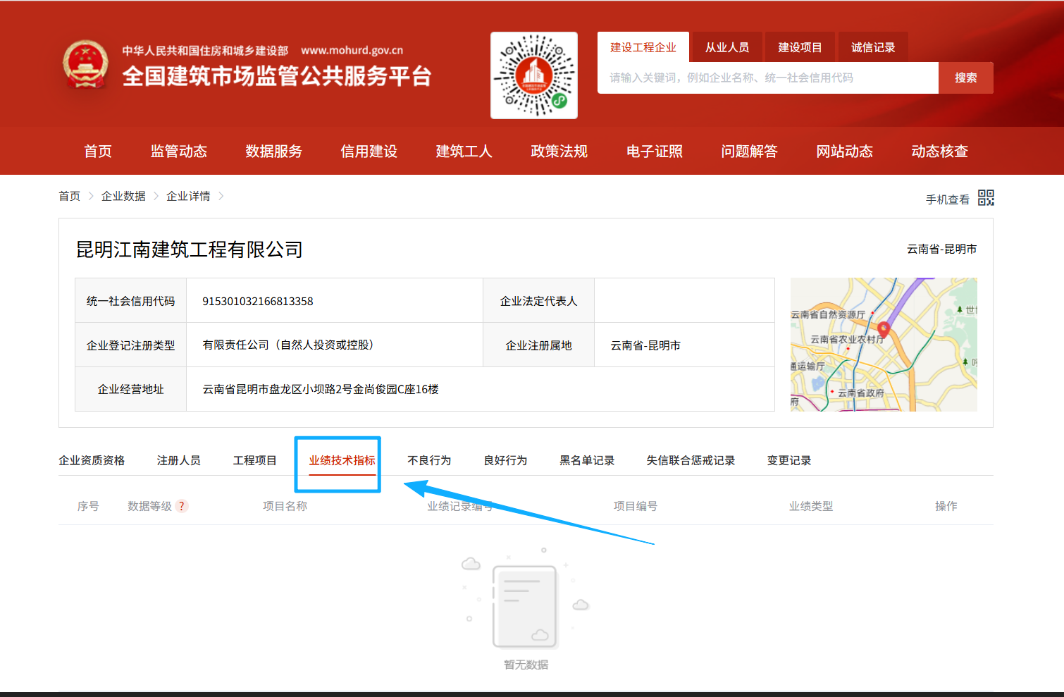
如果没有技术指标，这家企业的就算搜索完成，换下一家
如果有技术指标的企业
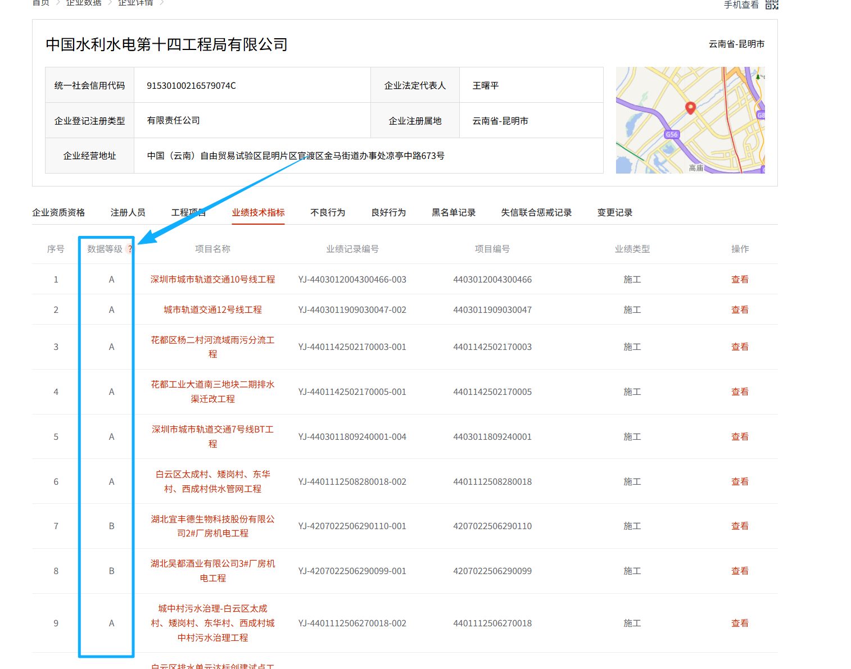
这家企业有技术指标，咱们只看A/B级
第四步：看五方七项是否齐全
①点击项目名称
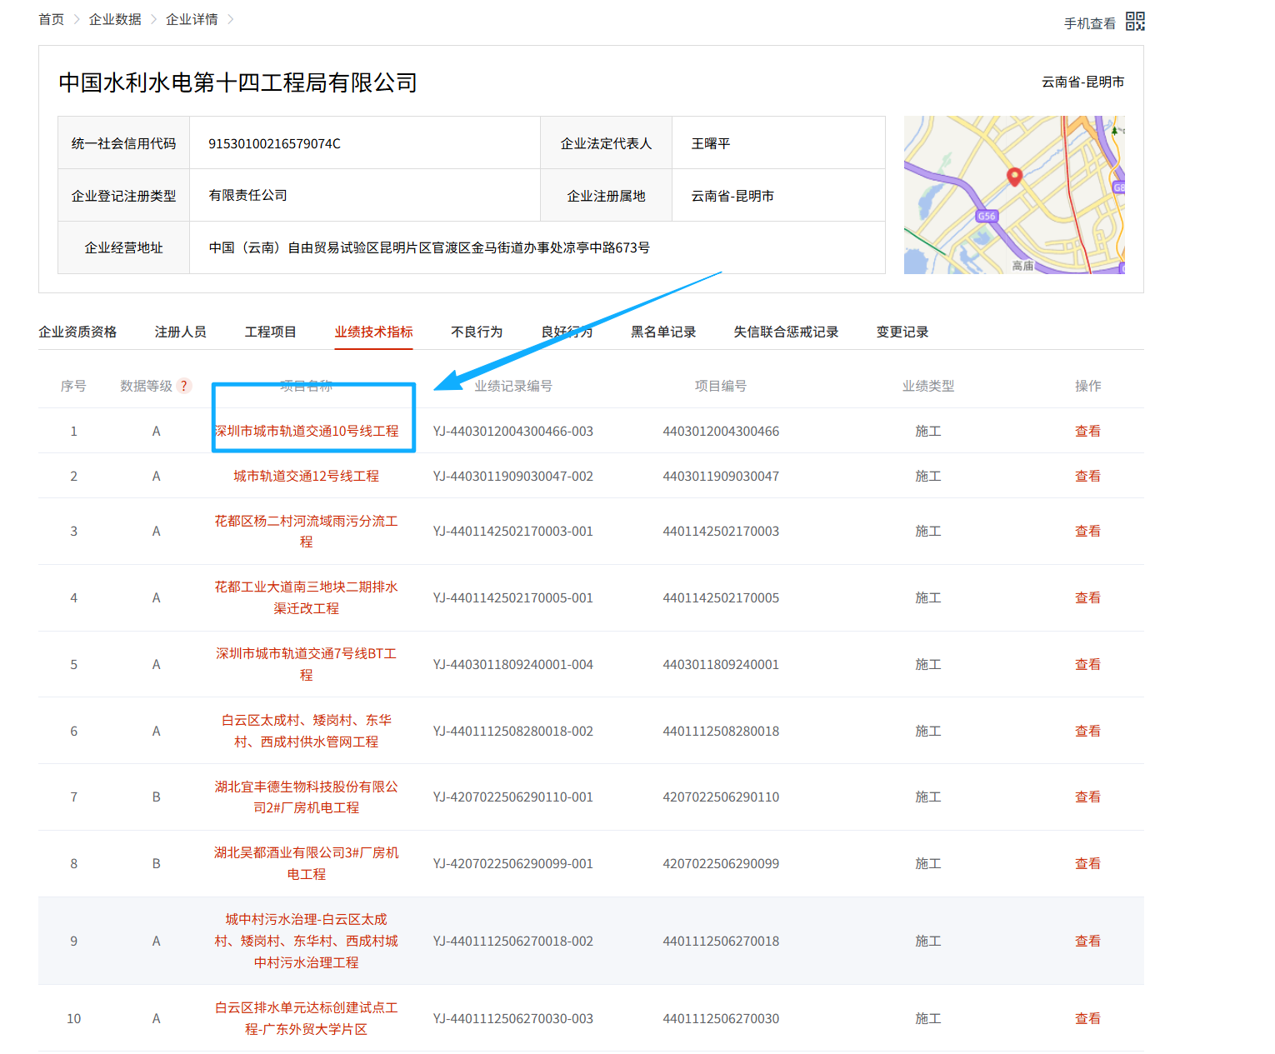
②先看业绩技术指标
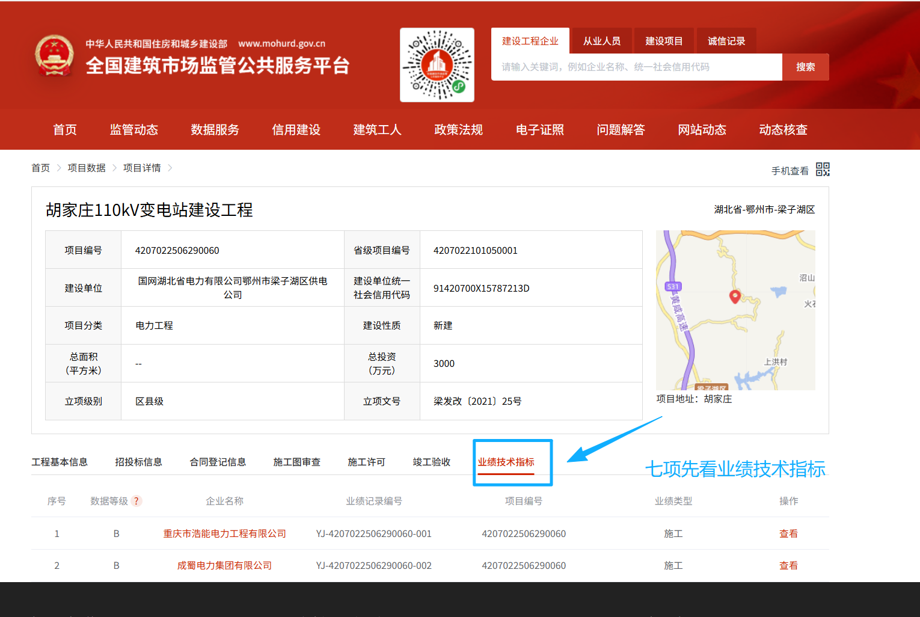
③点击相关人员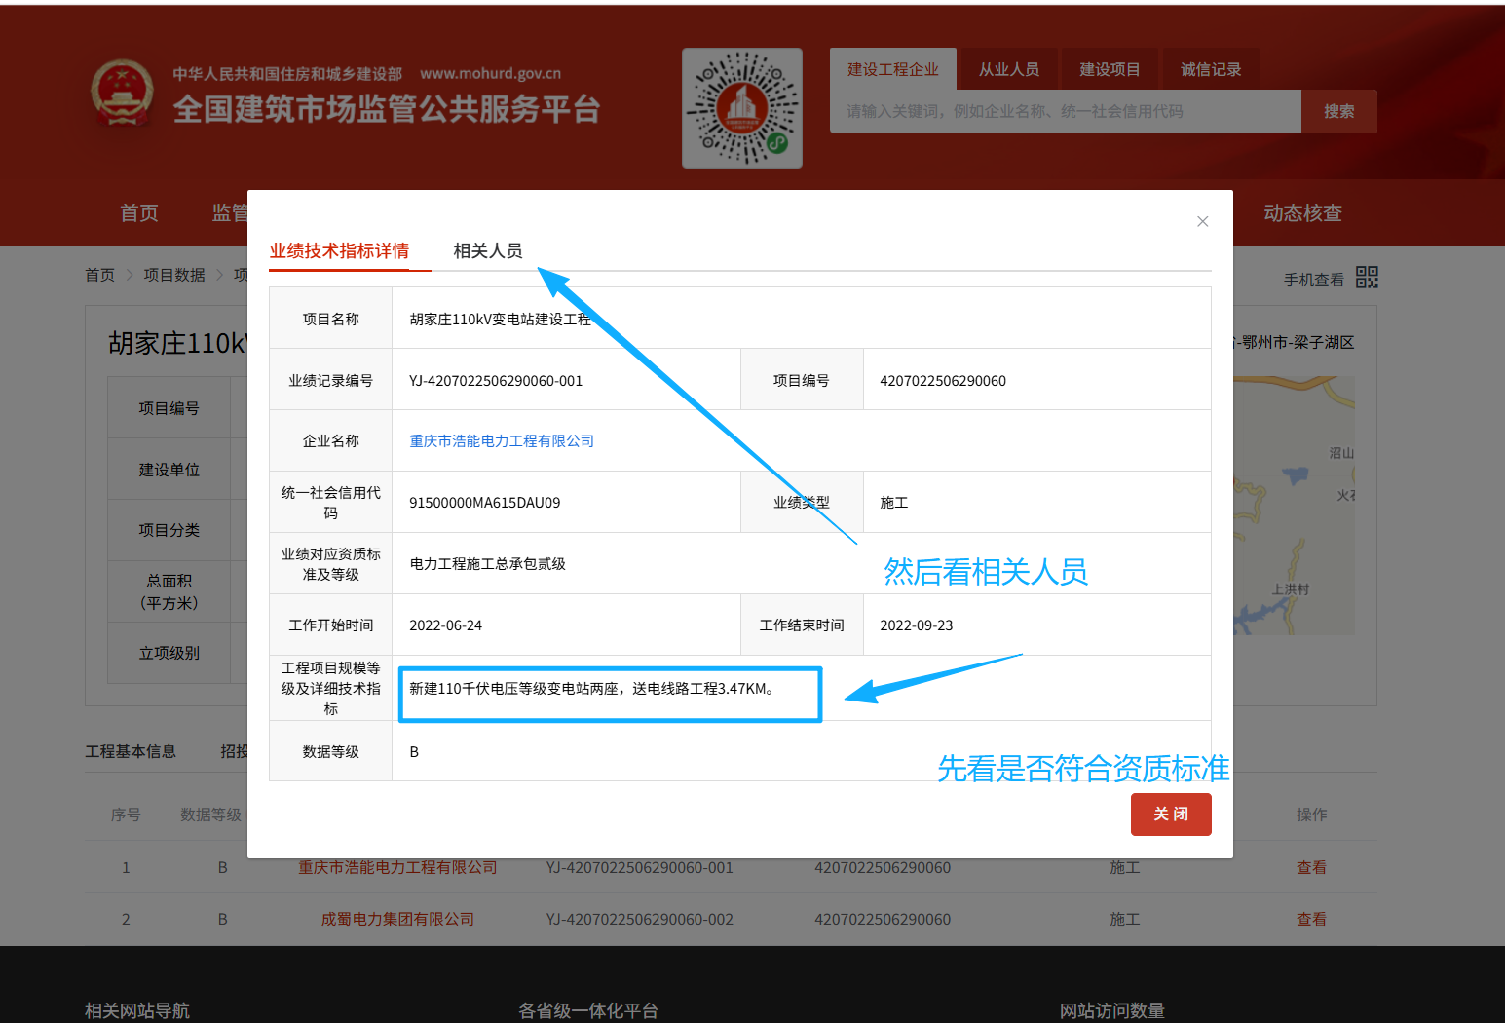有多个业绩技术指标时，只收集派单的城市的单位名称。

④采集技术负责人信息，包括姓名和身份证号码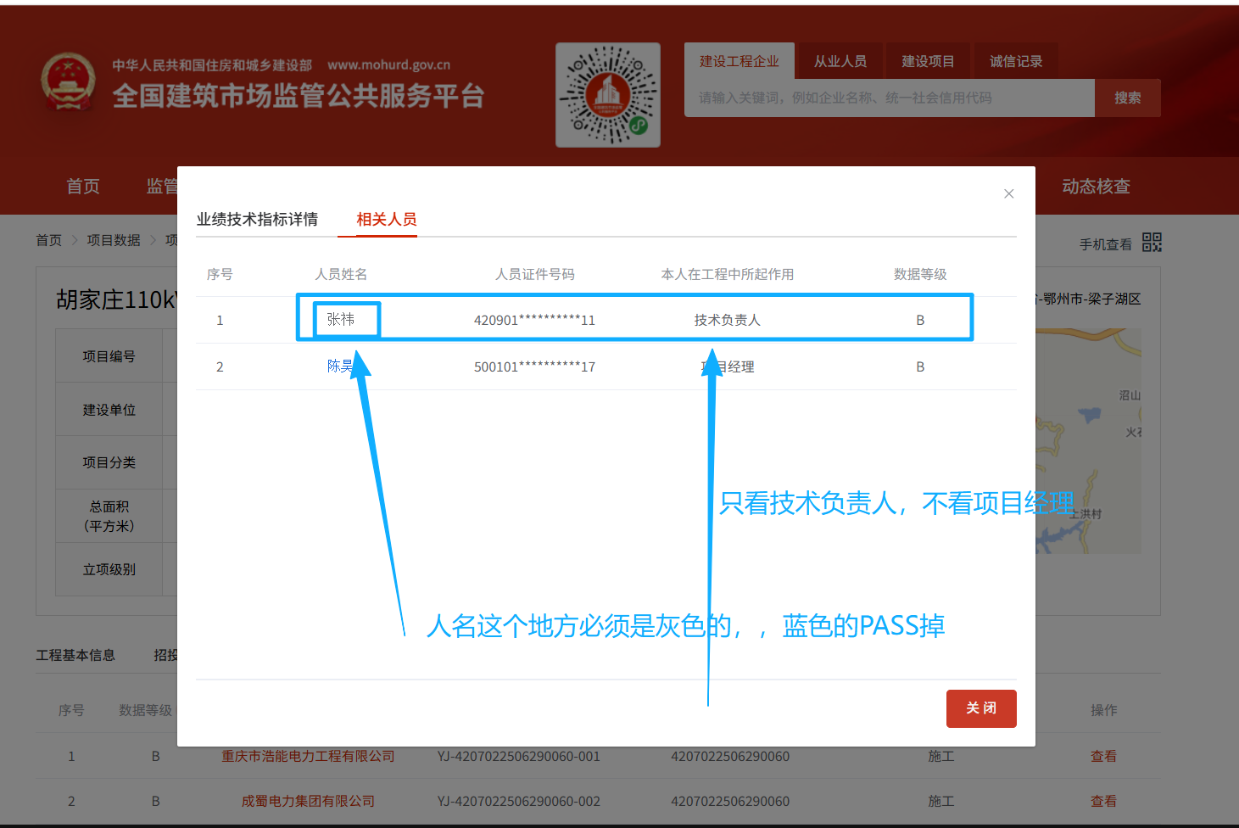
注意：只要有灰色人名的都可以采集。标蓝色的不采集。
第五步：接下来差看五方七项是否齐全：
五方：参与单位及相关负责人：监理、设计、勘察、施工、建设单位
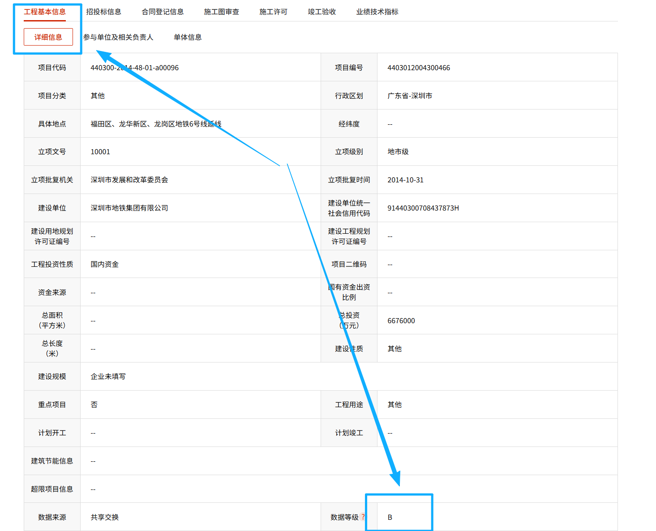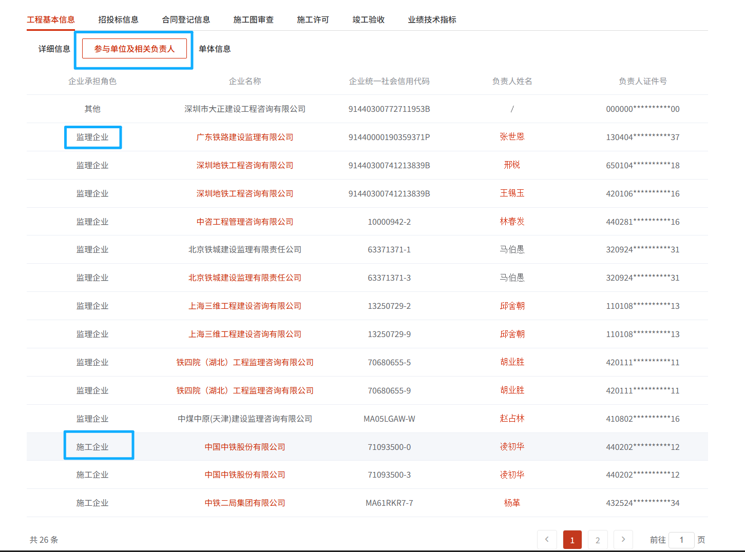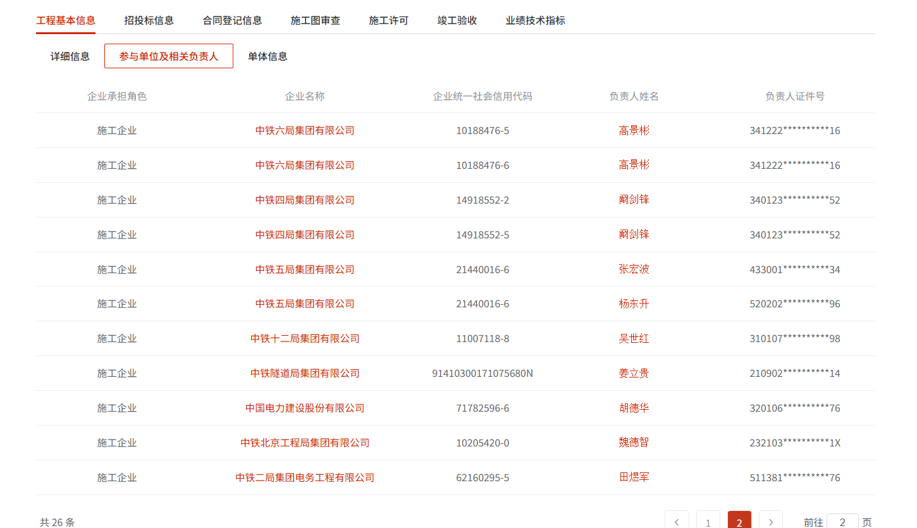只有监理和施工，五方不全，PASS掉，把业绩名称备注上，写五方不全，并把截图放最后

另一种情况，五方齐全，
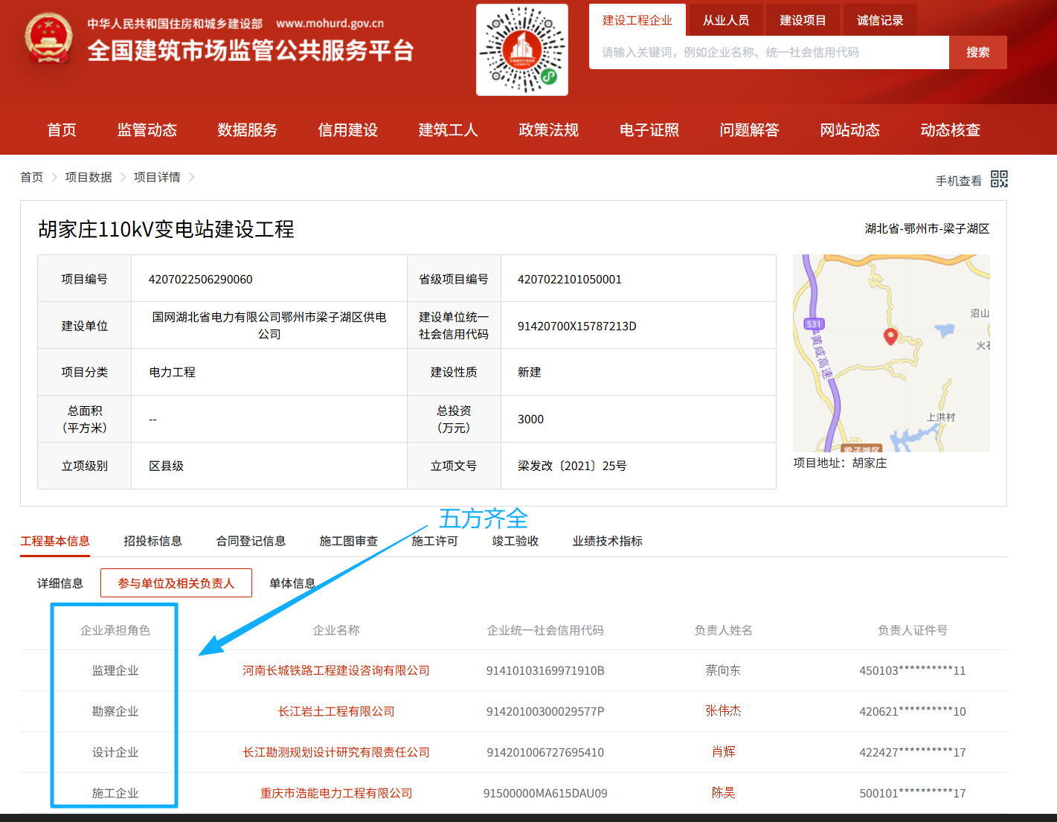

然后看七项，然后看剩下的五项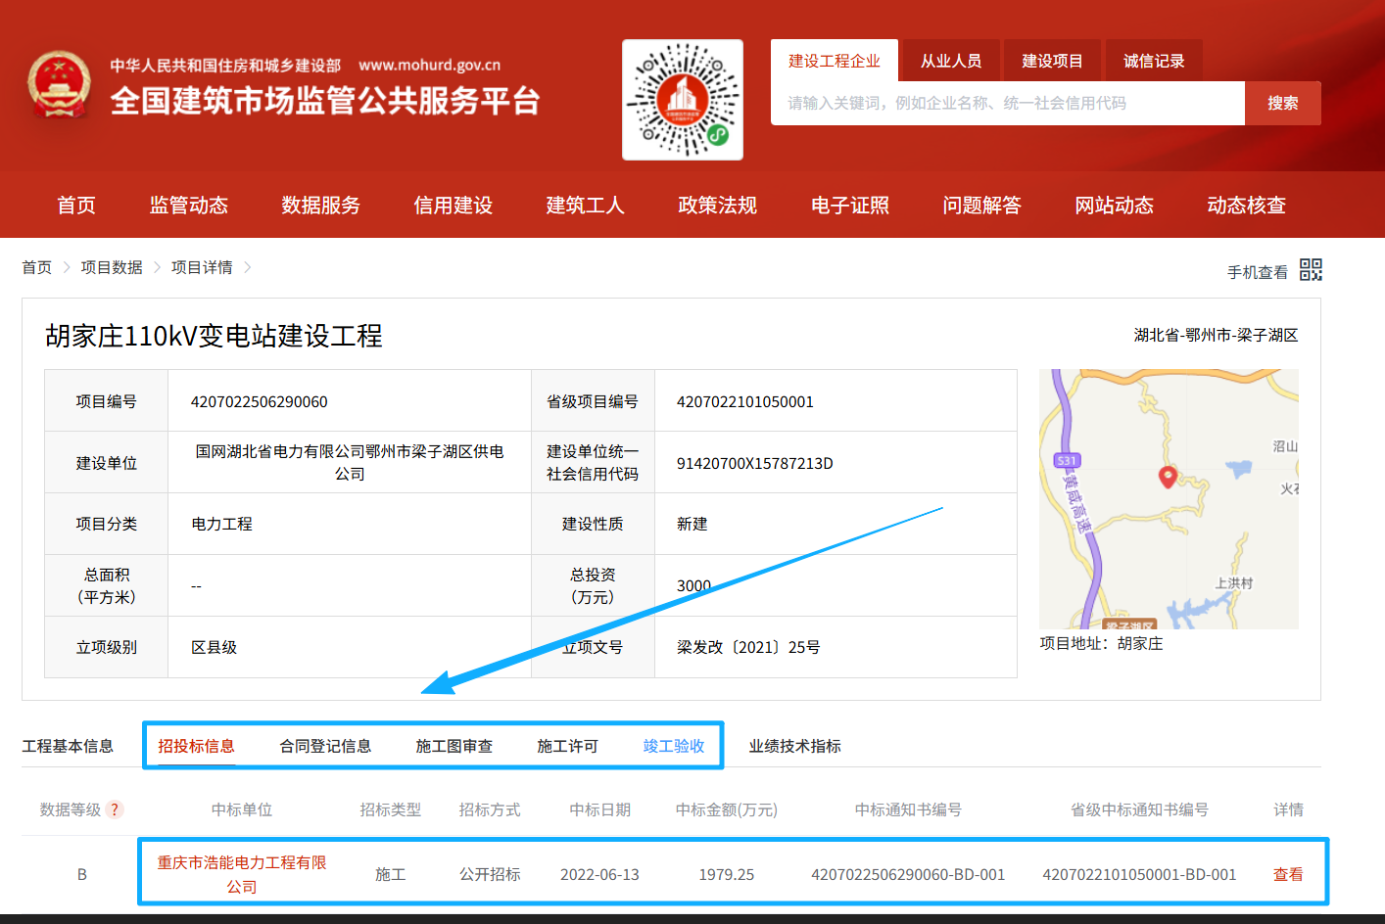
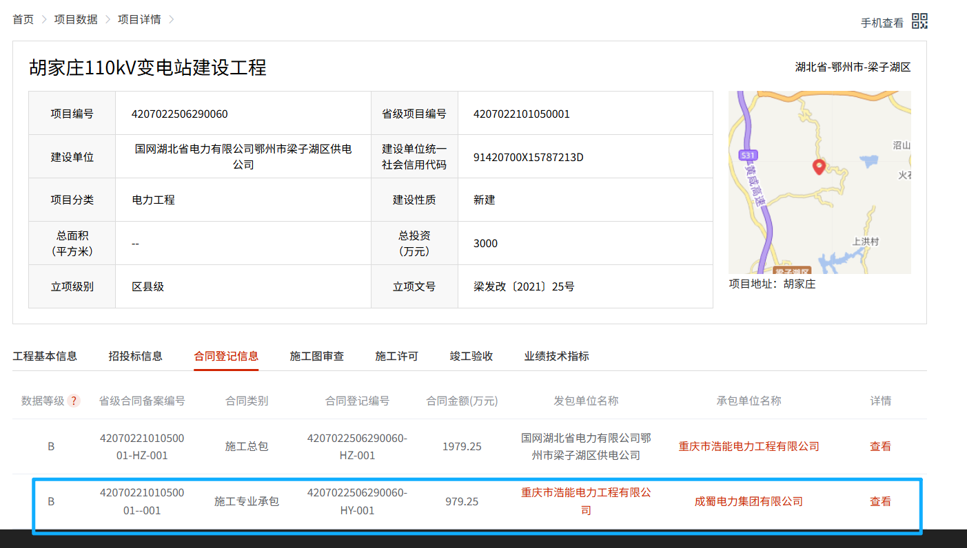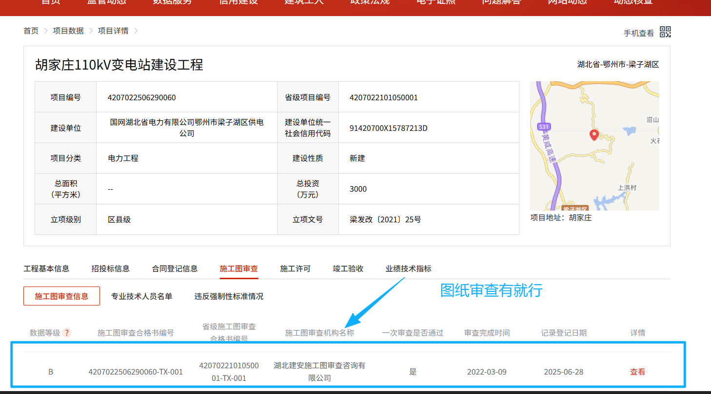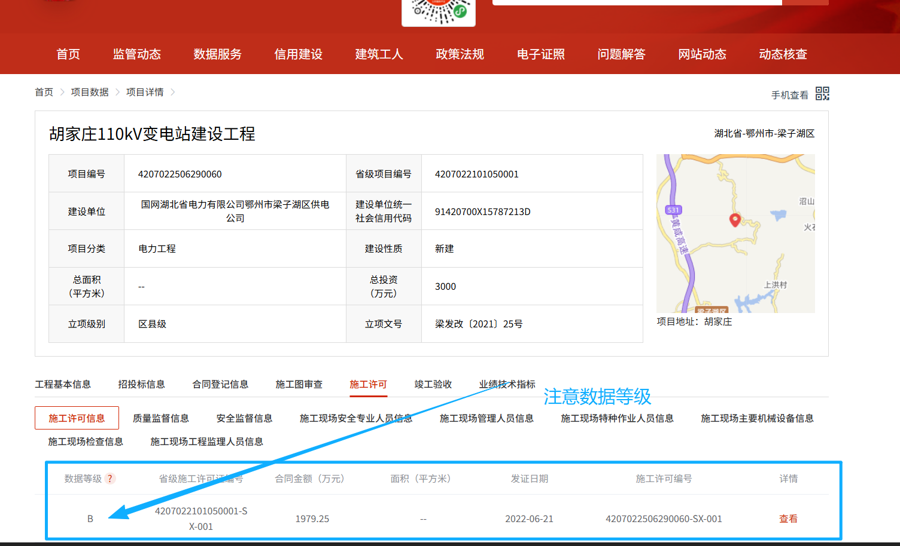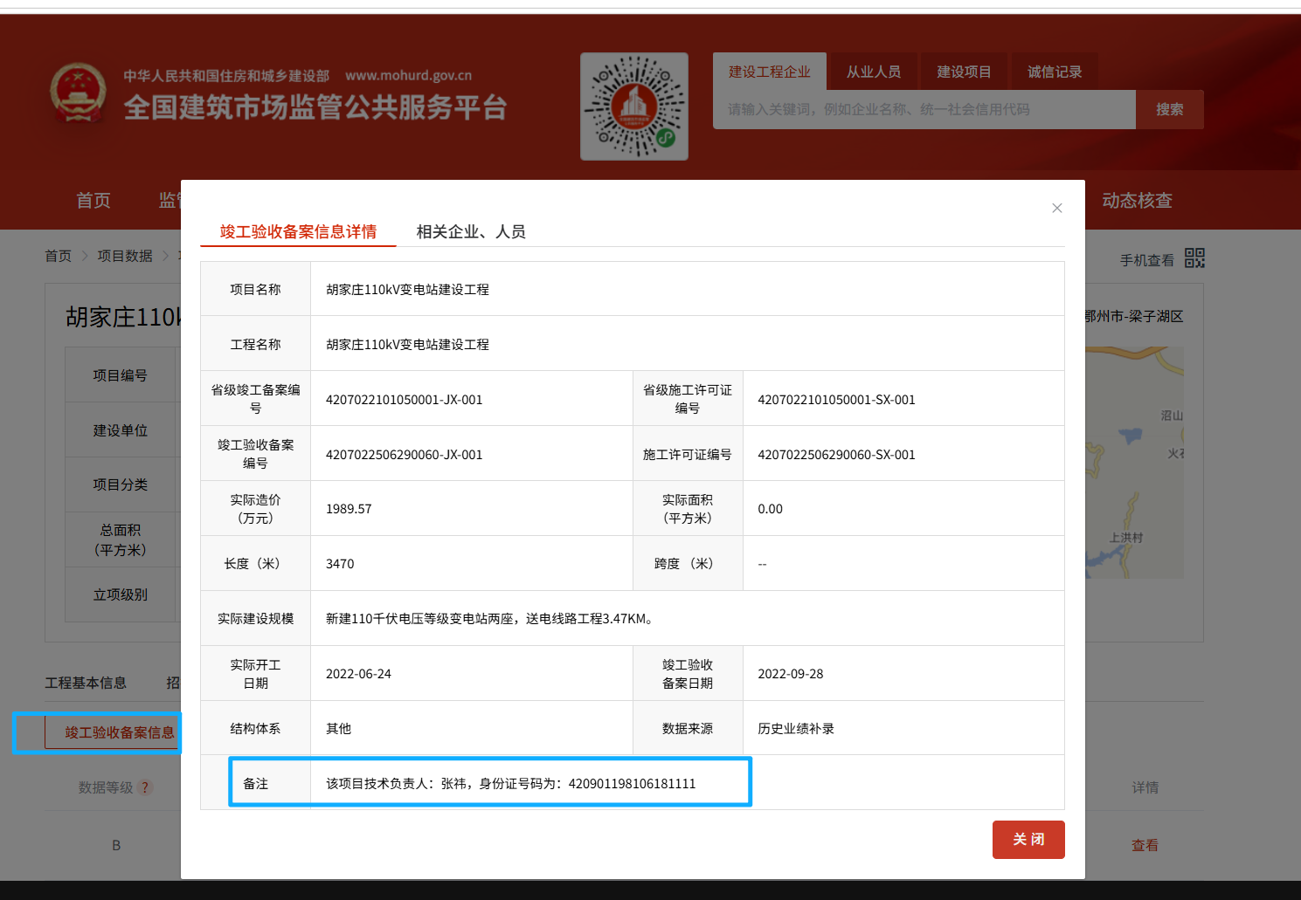点开竣工验收，看一下是否有身份证。
这个业绩就很完美，我们找到了本人名下的两个业绩，很遗憾，此人在陕西省已经购买社保，有在途业务，不能算提成

另一种情况，业绩指标下有多家公司，且也符合要求
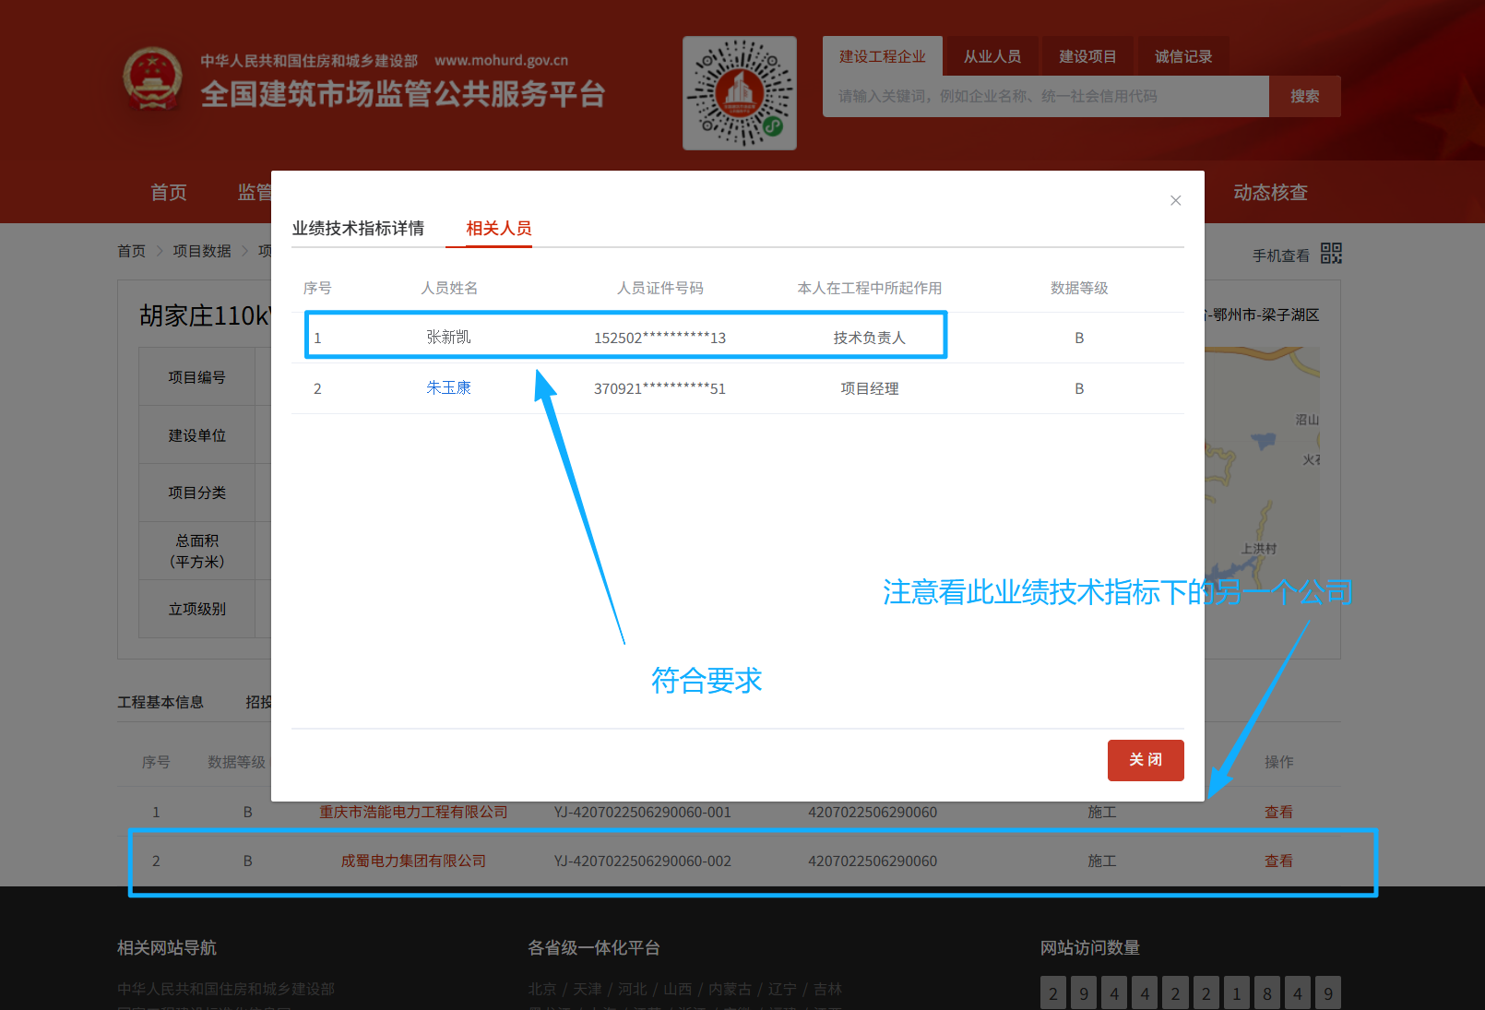
回过头来看五方里面是否有此公司，并没有，备注好无五方
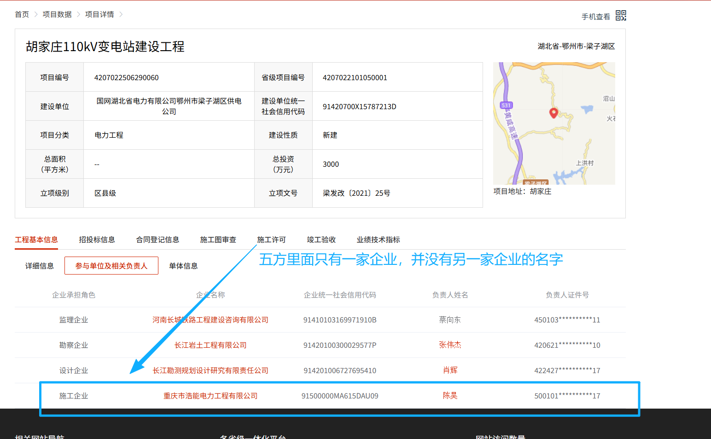
如果有，再看招标信息，并没有那家公司的名字，业绩备注无招标
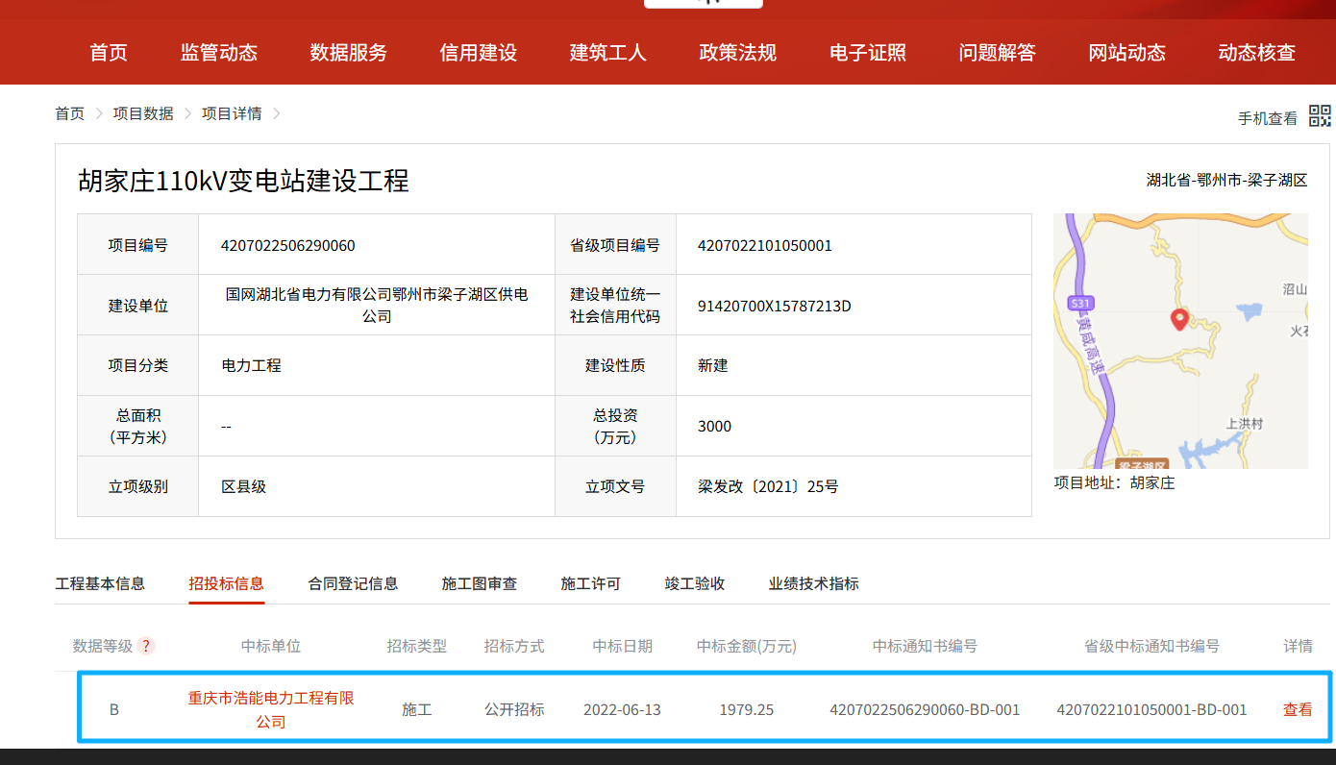
符合资质标准的业绩，在看了五方七项齐全的情况下，如何填写
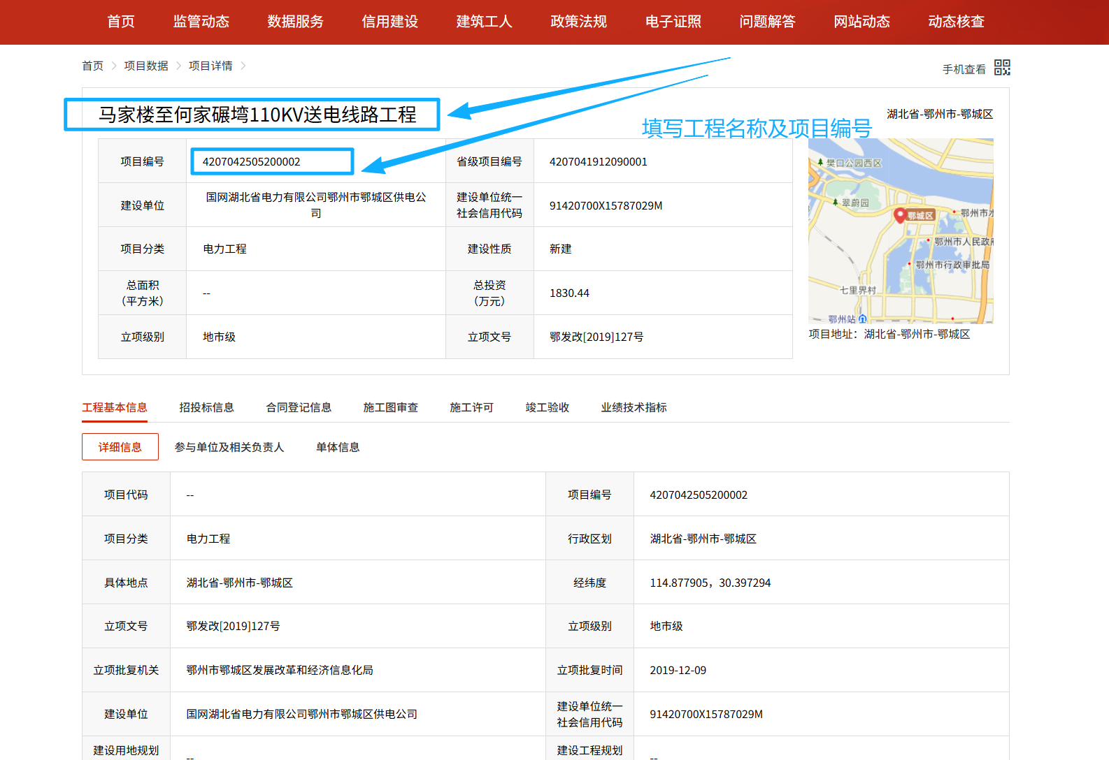
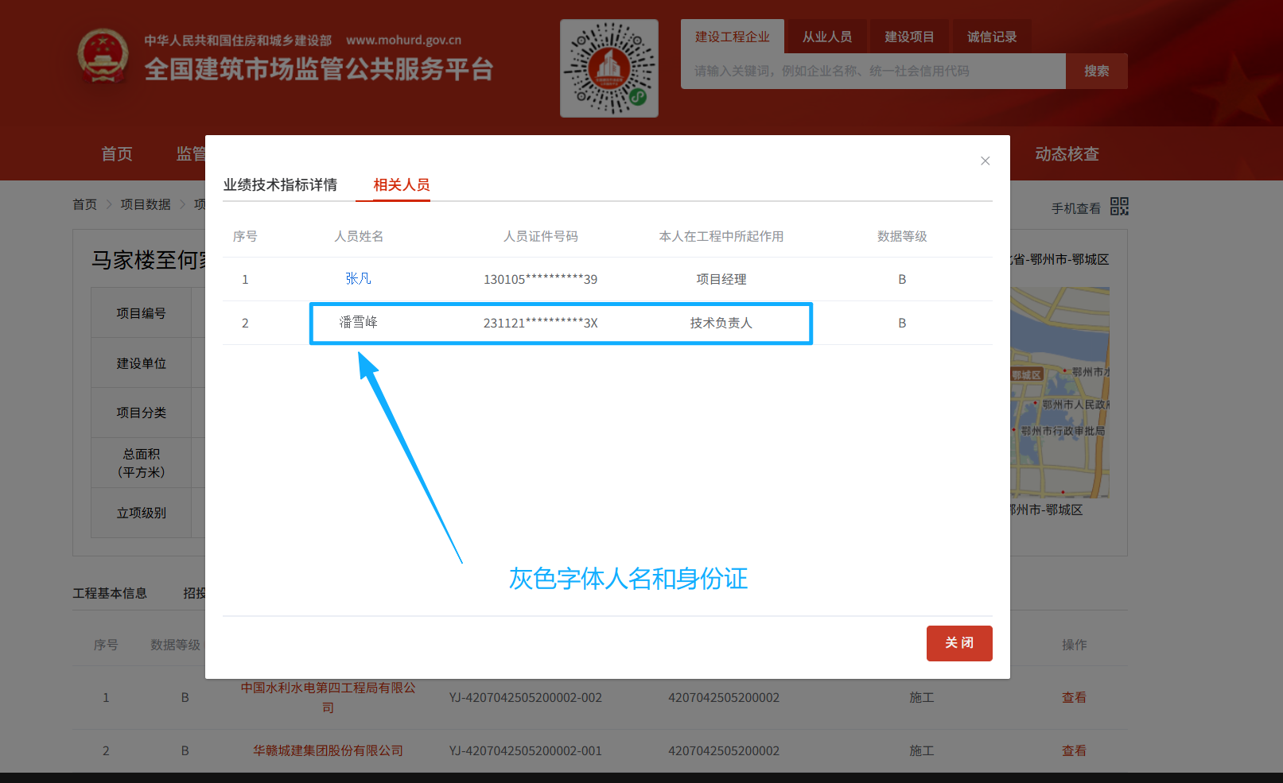

表格填写模板
